ЭТАП II
2005-2006 учеб. год

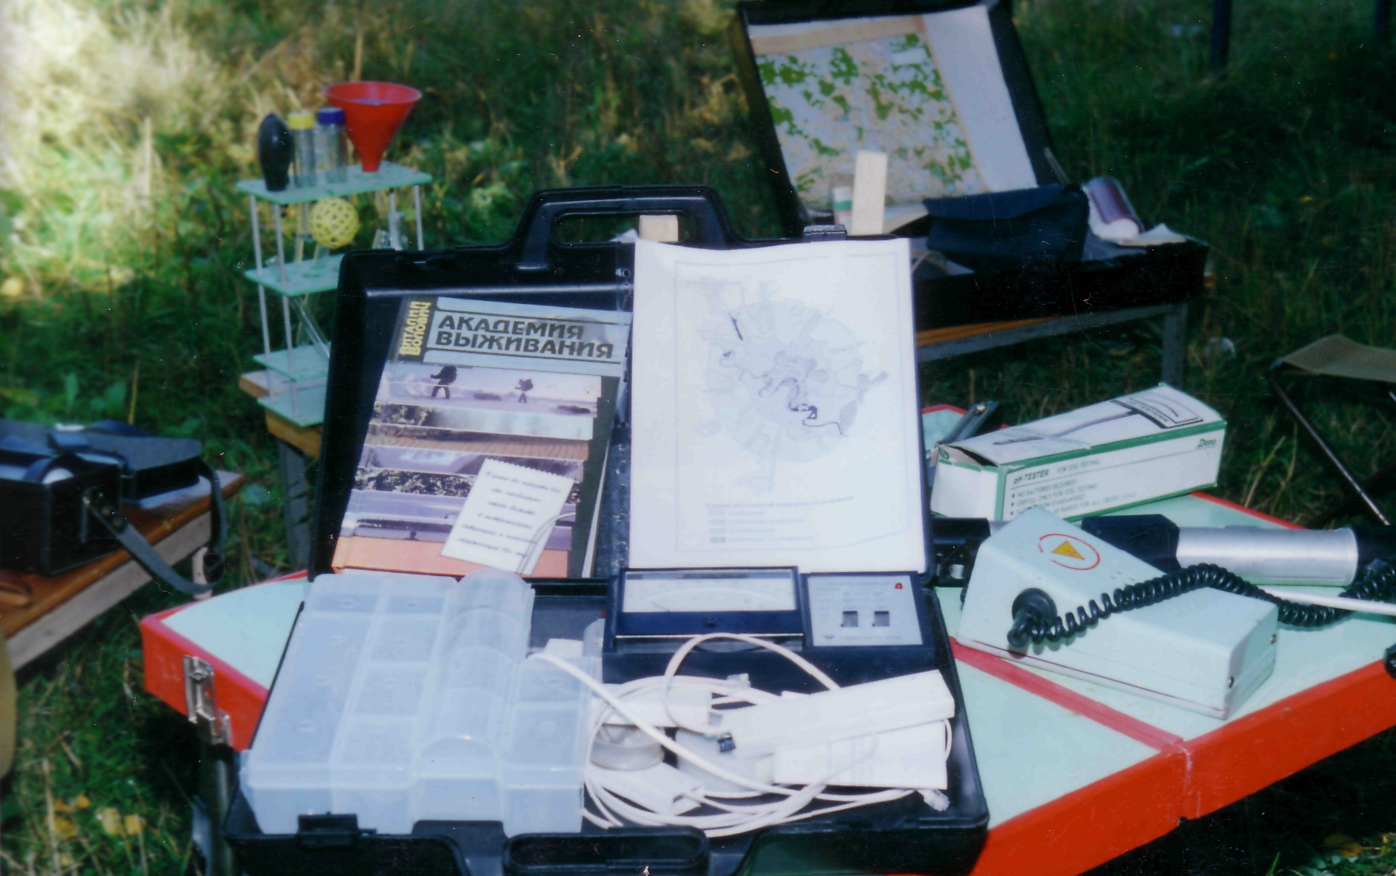
Практические работы для детей участвующих в программе экологического образования

Для практического осуществления предложенных нами тем проектов можно использовать следующие лабораторные работы:
- Определение фитотоксичности почвы.

Цель работы: Определение воздействия токсических веществ в почве на биологические объекты.

Оборудование: 1. 10-20гр. Изучаемой почвы.
- Дистиллированная вода.
- 3 блюдца.
- Хлопчатобумажная ткань.
- Семена Кресс-салата.

Ход работы:
      - В стеклянную бутылку налить 50 мл. дистиллированной воды и добавить 10-20гр. Изучаемой почвы. Хорошо перемешать до состояния суспензии.
      - Берем блюдце и заполняем его получившейся суспензией на уровне 3-5 мм.
      - Накрываем блюдце хлопчатобумажной тканью и выкладываем семена кресс-салата (100 штук). Закрыть крышкой на 3-4 дня при t⁰ 20-25⁰.
      - Описать всхожесть семян по истечению срока.

Выводы:
Если на четвертый день в блюдце проросло 96 семян – это более 90%, что говорит о слабой фитотоксичности почвы.
Если в блюдце проросло 50 семян – почва фитотоксична.
Если в блюдце проросло менее 40 семени – высокая фитотоксичность почвы.

- Определение кислотности почвы.
Количественной мерой кислотности почвы является pH.
При pH от 3 до 4 почва считается сильнокислой, от 4 до 5 – кислой, от 5 до 6 – слабокислой, от 6 до 7 – нейтральной, от 7 до 8 – слабощелочной и от 8 до 10 – сильнощелочной.
Для большинства плодовых, ягодных и овощных культур оптимальные значения pH составляют 5,5 – 6,5 т.е. почва должна быть от слабокислой до почти нейтральной. Снижение кислотности почвы достигается ее известкованием, а повышение кислотности, внесением органических удобрений: торфа, навоза, компоста. Для теплиц и цветочных горшков применяют разбавленные растворы лимонной или уксусной кислот.

Цель работы: Научиться измерять величину pH для различных почв и делать правильные выводы.

Оборудование:
- Прибор “pH – тестер” является измерителем кислотности почвы.
- Образец почвы.
- наждачная бумага, сухая ветошь, сосуд с водой.
- Рабочая тетрадь, пишущие принадлежности.
Ход работы:
- Подготовьте образец почвы, хорошо увлажните и уплотните его.
- Обезжирьте зонд индикатора, т.е. очистите поверхность зонда индикатора наждачной бумагой и вытрите чистой сухой ветошью.
- Воткните зонд индикатора в почву на 10 – 15 см., уплотните почву и подождите 1 мин. для стабилизации стрелки индикатора.
- Запишите показания прибора, т.е. значение pH.
- Повторите опыт несколько раз, рассчитайте среднее значение pH (pH ср.):

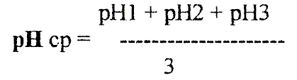

- Полученные результаты запишите в таблицу:

N N  п.п. | Величины pH | Среднее значение pH
1.
2.
3.
Выводы:
По итогам работы сделайте вывод о повышении (понижении) кислотности почвы на исследуемом участке.

- Определение пористости почвы.

Пористость почвы (Р) – суммарный объем всех пор между частицами твердой фазы почвы. Пористость зависит от плотности почвы q (п) при наличии воздуха и плотности твердой фазы. Пористость измеряют в процентах. Если Р = 50%, то это означает, что 50% от общего объема занимают поры.

Цель работы: Научиться определять пористость почв и учитывать результаты на практике.

Оборудование:
- Весы с разновесами.
- Мензурка на 500 мл.
- Сосуд для почвы.
- Толкушка.
- Полевой журнал.
- Пишущие принадлежности.
Ход работы:
      - Возьмите некоторое количество почвы и определите ее массу m (п) в кг. с помощью весов и V (п) в м³ с помощью мензурки.
      - Рассчитайте плотность почвы.

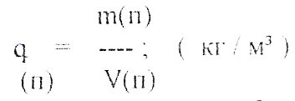
      - высушите почву и получите порошкообразную массу.
      - Определите массу (m) и объем (V) твердой фазы почвы.
      - Рассчитайте плотность твердой фазы

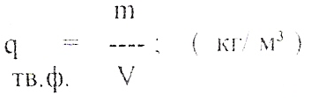
      - Проведите работу трижды.
      - Полученные результаты запишите в таблицу:

M (п)  Кг | V (п)  м³ | q (п) Ср q (п)  кг/м³ кг/м³ | m  кг | V  м³ | q тв.ф. Ср. q тв.ф.  кг/м³ кг/м³
1.
2.
3.

      - Определите пористость почвы по формуле:

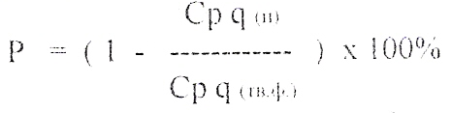

Выводы:
Сравните полученные вами результаты.

- Оценка экологического состояния почвы по кислотности солевой вытяжки.

Общими свойствами почвы, во многом определяющими ее экологическое состояние, являются механический состав, структура и влажность.
Засоленность почвы характеризуется повышенным содержанием легкорастворимых минеральных солей, что неблагоприятно сказывается на физических и химических свойствах почвы и создает неблагоприятные условия для развития и роста растения.
У растений, произрастающих на засоленных почвах задерживаются набухания семян, цветение, рост, снижается урожайность. При больших концентрациях солей наступает гибель растений. Характеристикой реакции почвенной среды является концентрация Н – иона, т.е. кислотность и щелочность. Это влияет на количество и вид вносимых удобрений в почву, на ход химических реакций в почвенных растворах. Работу можно выполнять в лабораторных и полевых условиях.
Количественной мерой кислотности почвы является pH. При pH от 3 до 4 почва считается сильнокислой, от 4 до 5 – кислой, от 5 до 6 – слабокислой, от 6 до 7 – нейтральной, от 7 до 8 – слабощелочной и от 8 до 10 – сильнощелочной.
Экологическое состояние почвы зависит от наличия различных солей (хлоридов, сульфатов, гидрокарбонатов) в водной вытяжке. Кислотность вытяжки считается в пределах нормы, если pH изменяется от 6,5 до 8,5.

Цель работы: научиться оценивать экологическое состояние почвы по кислотности солевой вытяжки.

Оборудование:
1. Весы технические.
2. Стаканы (2) на 200 мл. каждый, лопатка, исследуемая почва.
3. Оборудование для сушки почвенных образцов.
- Оборудование и приборы для определения pH воды.
- Раствор хлорида натрия (1,0).
- Мерный цилиндр на 50 мл., бумажные фильтры.
- Тетрадь, пишущие принадлежности.
Ход работы:
- Выберите место для отбора образцов почвы.
- Высушите отобранные почвенные образцы.
- Определите массу стакана (m_{ст}), массу стакана с образцом почвы (m_{об}) и вычислите массу почвы m_{п} =m_{об} + m_{ст}.
- Добавить к почве раствор хлорида натрия в количестве 2,5 х m_{п}, т.е. 5 мл. раствора на 2 гр. почвы и перемешайте содержимое стакана в течение 4 мин.
- Отфильтруйте содержимое стакана с помощью бумажных фильтров и соберите вытяжку в другой стакан. Обратите внимание на ее внешний вид (цвет, мутность).
- Определите pH солевой вытяжки с помощью наборов реактивов или прибором pH-тестер.
- Полученные результаты запишите в таблицу:

№ пробы | Место сбора пробы | m_{ст}  г | m_{об}  г | m_{п}  г | Внешний вид вытяжки | pH  вытяжки
1.
2.

Выводы:
Проанализируйте полученные результаты и сделайте вывод об экологическом состоянии почвы на выбранном вами месте поверхности земли.

- Определение цветности, мутности воды.

Первичную оценку качества воды в водоеме проводят, определяя ее температуру и органолептические характеристики. Органолептические характеристики воды определяются с помощью органов зрения (мутность, цветность) и обоняния (запах). Неудовлетворительные органолептические характеристики косвенно свидетельствуют о загрязнении воды.
На правильность полученных результатов анализов влияет способ отбора воды и условия ее хранения. Проба должна быть отобрана в чистую стеклянную или пластмассовую бутыль (не менее 0,5 литров). В бутыли должно остаться не более 5-10 мл. воздуха. Пробы следует анализировать в течение нескольких часов или хранить в холодильнике.
Можно анализировать растаявшие пробы снега (льда) из леса, с поля, газона, пришкольного участка, взятой вблизи дороги, у промышленного предприятия и т.д.

Цель работы: научиться определять загрязнения воды по ее цветности и мутности .

Оборудование:
- Полевой журнал.
- Пробирка высотой 15-20 см.
- Шкала миллиметровая или линейка.
- Пишущие принадлежности.
Ход работы:
- Заполнить пробирку водой до высоты 10-12 см.
- Определить цветность (поставьте плюс) воды согласно таблицы:

Цветность воды | Результат (+)
Слабо-желтоватая
Светло-желтоватая
Желтая
Интенсивно-желтая
Коричневая
Красно-коричневая
Другая (укажите какая)

- Определите мутности воды (поставьте плюс) согласно таблицы:

Мутность воды | Результат (+)
Слабо опалесцирующая
Опалесцирующая
Слабо мутная
Мутная
Очень мутная

- Проделайте работу в нескольких точках водоема и результаты запишите в таблицу:

№ №  точек | Цветность  (прописью) | Мутность  (прописью)
1.
2.
и тд.

Выводы:
Каково ваше мнение о состоянии водоема?
Ваши предложения по улучшению состояния водоема.

- Оценка экологического состояния водных объектов.

Первичную оценку качества воды в водоеме проводят, определяя ее температуру и органолептические характеристики.
Определение температуры воды необходимо для контроля тепловых загрязнений водоемов, поэтому проводить измерение следует в нескольких точках, стоящих на несколько сот метров друг от друга. Определяйте температуру воды не вынимая термометр из нее в течение 5 минут. Изменения температуры на несколько градусов уже говорит о тепловом загрязнении водоема.
Органолептические характеристики воды определяются с помощью органов зрения (мутность, цветность) и обоняния (запах).
Качество природной воды определяется концентрацией растворенных в ней минеральных солей. Выделяют 2 класса минеральных солей (см. таблицу).

Основные компоненты минерального состава воды.
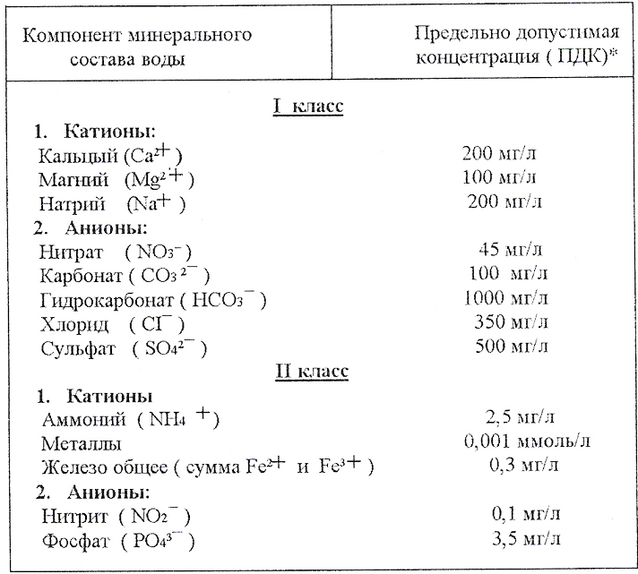

Нарушения минерального состава воды сказывается на жизнедеятельность простейших (клеточных) организмов, т.к. растворенные соли определяют обмен веществ клеток с окружающей средой и являются строительным материалом для элементов живой клетки.
Источниками антропогенного обогащения природной воды минеральными солями, приводящего к нарушению природного солевого равновесия в воде, являются:
- талые воды с посыпаемых солями зимой улиц городов и дорог;
- сточные дождевые воды с полей, газонов после применения на них минеральных удобрений;
- не очищенные сточные воды, рассолы, сбрасываемые промышленными предприятиями, и др.
Повышенная концентрация солей ухудшает вкус питьевой воды.
При концентрации солей, превышающей ПДК, вода становиться не пригодной для питья и использования на хозяйственные нужды. Концентрация растворенных в воде минеральных солей определяется методами аналитической химии.
Цель работы: оценка экологического состояния водоема по величинам определяемых показателей воды.
Оборудование:
- Данные ПДК минерального состава воды.
- Результаты, полученные при измерении температуры воды, определении ее запаха, цветности и мутности.
- Полевой журнал и пишущие принадлежности.
Ход работы:
- Начертите контуры исследуемого водоема и притоки воды, впадающей в него.
- Укажите точки, в которых брались пробы воды для исследования и определялась температура воды.
- Занесите полученные в СЭС и опытным путем в следующую таблицу:
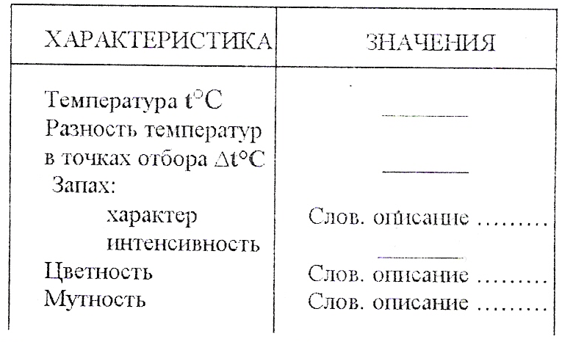

- Проанализируйте данные таблиц.
Выводы:
Каково ваше мнение об экологическом состоянии водоема?

- Температурный режим водоема.

Сведения о годовом ходе температуры воды, сроках ледовых явлений, толщине льда можно получить из соответствующих справочников или расспросов местных жителей.
На основании полученных данных и материалов полевых исследований температуры воды составляются таблицы, графики и делаются выводы. Жизнь развивается только в экологически чистом водоеме, что способствует сохранению среды обитания животного и растительного мира.

Цель работы: научиться правильно составлять графики температурного режима водоема и по ним делать выводы.

Оборудование:
- Журнал наблюдений, чертежные принадлежности.
- Данные гидрологического поста о температуре воды поверхностного и придонного слоев озера в течение года.
- Лодка резиновая.
- Самодельный бутылочный батометр.
- Термометр водный.
Ход работы:
- Построй график изменения температуры воды поверхностного слоя озера в течение года. График изменения температуры воды поверхностного слоя озера в течение года строится по данным гидрологического поста, находящегося на данном или ближайшем озере.
- Постройте график изменения температуры воды придонного слоя озера в течение года.
- Определите температуру воды в самом глубоком месте озера при изменении глубины через 30 см., результаты запишите в таблицу:

Глубина  см. | Температура  ^{о}С
0
30
60 и т.д.

- Постройте график изменения температуры на рейдовых вертикалях.

Глубина
см

0 t⁰C

На вертикальной оси откладывают глубины, а на горизонтальной температуры.
Измеренные температуры отмечают на соответствующих глубинах, полученные точки соединятся плавной кривой.
Этот график используется для вычисления средней температуры воды на вертикали, которая рассчитывается как частное от деления площади эпюры температуры на глубину вертикали.

Выводы:
Исследуйте построенные вами графики и сделайте вывод о существовании жизни в водоеме.

- Изучение загрязнений окружающей среды (методом биоиндикации).

Биоиндикация – метод изучения окружающей среды в результате ответных реакций живых организмов или растений на воздействия SO, NO, углеводородов, кислоты, тяжелых металлов.
Чувствительными к низким концентрациям вредных веществ в воздухе являются лишайники.

Цель работы: научиться проводить исследования окружающей среды методом биоиндикации и делать выводы о состоянии окружающей среды с помощью лишайников.

Оборудование:
- Журнал наблюдений.
- Рулетка 5 м.
- Штангенциркуль.
- Специальные палетки.
- Площадка с хвойными деревьями (30-40 лет).
- Компас.

Ход работы:
- Выберите площадку в 100 метров с 10 хвойными деревьями.
- Определите площадь лишайников с помощью палетки по четырем сторонам света.
- Определите стороны света по компасу.
- Результаты запишите в таблицу журнала наблюдений.

Место  измерения | Номер дерева  № № | Площадь лишайника, мха (см²) |  |  |  | Характеристика лишайника
Место  измерения | Номер дерева  № № | С | З | Ю | В | Листо-вые | Корко-вые | Кусти-стые
У основания | 1.  2.  3.  и тд.
1 -1,5 м.  от земли | 1.  2.  3.  и тд.

Вывод:
Опишите состояние окружающей природной среды по результатам исследований.
Уроки учителей с внедрением экологического модуля

Короткова И.А.-учитель русского языка и литературы

Урок внеклассного чтения в 5 классе
«Сказы П.П.Бажова. Человек и природа»

Цели урока:
формирование умений самостоятельно работать с текстом художественного произведения и справочными материалами по теме, строить устное высказывание и давать развернутый ответ на уроке, развитие творческих способностей учащихся, знакомство с понятиями экология, решение вопросов о взаимосвязи человека и природы.
Материалы к уроку:
презентация «Сказы П.П.Бажова», тексты для инсценировок из сказов «Медной горы Хозяйка», «Горный мастер», сообщения на темы «Жизнь П.П.Бажова», «Создание сказов», «Уральские горы и их богатства», рисунки героев сказов, коллекция минералов.
Подготовка к уроку:
ученики читают сказы П.П.Бажова, готовят 3 сценки из сказов, на уроках природоведения знакомятся с минералами и драгоценными камнями, перед уроком распределяются роли для всех учеников:
- биограф;
- текстовед;
- философ;
- эколог;
- географ;
- критик;
- актёр.

Ход урока.

Сегодня на уроке внеклассного чтения мы познакомимся со сказами П.П.Бажова, попытаемся понять, что такое экология, поговорить о взаимоотношениях человека и природы. Каждый из вас получил определенную роль и задание к уроку. Биографы готовили рассказ о жизни известного русского писателя.
Выступают биографы. (П.П.Бажов родился на Урале в 1879 г. В семье горнозаводского мастера. Учился в Екатеринбурге в духовном училище. Работал народным учителем. До мелочей знал свой родной край. Был журналистом, редактором, писал книги по истории Урала. Известность к Бажову пришла поздно. В 1936 г. были опубликованы его первые сказы «Медной горы Хозяйка», «Дорогое имечко», «Про Великого Полоза», в 1939 г. вышел сборник «Малахитовая шкатулка», в 1943 г. сборник «Ключ-камень». Да и сам писатель напоминал сказочника. (Смотрим фотографии из презентации). Вот как описывали внешность П.П.Бажова: «Невысокого роста, в синей, военного покроя блузе, грудь которой наполовину прикрылась окладистой бородой сказочника. Он сидел всегда немного в тени, внимательно вглядываясь и вслушиваясь во всё, что происходило около него». Бажов был трудолюбивым писателем, работал над каждым словом (смотрим презентацию – рукописи сказов).
Где проходит действие сказов П.П.Бажова?
Место действия сказов – Уральские горы. Выступают географы с сообщением об Урале и полезных ископаемых.
Урал – особое место, природные богатства которого огромны. Именно здесь появились представления о необычных силах природы, хранителях кладов. Поэтому кроме реального места действия – Полевского завода и его окрестностей, в сказах появляется фантастическое пространство. Назовите его. (Владения Хозяйки Медной горы). Этот волшебный мир создан из минералов и драгоценных камней. Знаете ли вы, какие минералы и камни упомянуты в сказах?
Проведем игру. К нам в гости пришла сама Хозяйка. Она будет показывать вам минералы, а вы постарайтесь назвать их. (Вызываются 2 человека от каждого ряда, им предлагается назвать следующие минералы: железная, медная и алюминиевая руда, кварц, каменная соль, агат, аметист, малахит).
Задумывались ли вы над тем, почему произведения П.Бажова называются сказами? Чем сказ отличается от сказки?
Сказ – особый литературный жанр. Повествование в сказах ведется рассказчиком со своеобразной собственной речевой манерой (сказывать – сказ). Приведите примеры особой речевой манеры рассказчика.
В чем отличие сказа от сказки? (В сказах мало фантастического, нет традиционных сказочных формул (зачина, концовки, повторов мотивов) и героев, встречаются реалистические описания (природа Урала, жизнь рабочих).
П. Бажов создавал сказы, используя народные сказки и рабочий фольклор Урала. И все-таки главное в его произведениях – литературная основа. Он сам создавал сюжеты, выбирал героев и проблематику сказов.
Вы знаете, что сказы Бажова объединены в циклы. Давайте вспомним, что такое цикл произведений (Цикл – это несколько произведений, связанных героями, рассказчиком, сюжетом и др.) Какие сказы П.Бажова связаны друг с другом? Выступают текстоведы.
О Хозяйке Медной горы:
- «Медной горы Хозяйка» - «Малахитовая шкатулка» - «Две ящерки»;
- «Каменный цветок» - «Горный мастер» - «Хрупкая веточка».
Наши артисты подготовили сценку из одного сказа о Хозяйке Медной горы. Назовите произведение и подумайте, почему люди боялись встречи с Хозяйкой и как Хозяйка обычно испытывала человека. (Сценка из сказа «Медной горы Хозяйка»).
Действительно, Хозяйка Медной горы – необыкновенный персонаж. О ней рассказывается еще в рабочем фольклоре Урала. Это суровая хранительница природных богатств. Она открывается только лучшим людям, но при этом испытывает их честность и бескорыстность. Хозяйка щедро одаривает понравившегося ей человека, но это богатство не приносит счастья. Поэтому герои боятся такой встречи.
Попытаемся представить, если бы вам удалось встретиться с Хозяйкой, как бы она выглядела, показала бы вам свои богатства, о чём вы попросили бы её? (Ученики читают написанную дома творческую работу «Если бы я встретился с Хозяйкой Медной горы»).
Но у Бажова есть сказы не только о Хозяйке Медной горы. Назовите сказы, в которых встречаются другие волшебные силы природы. («Серебряное копытце», «Синюшкин колодец», «Огневушка-поскакушка», «Про Великого Полоза»). Можно ли назвать этих героев хранителями и указателями кладов и богатств? Всем ли открывают они свои богатства? Какими качествами должен обладать человек?
Действительно, не любой человек посвящается в тайны природы. Только чистый, добрый, честный, как правило, бедный, но тот, кто не гонится за богатствами, не жадный может быть награжден такой встречей. Часто детям и старикам открывается мир природы.
(Смотрим сценку из сказа «Серебряное копытце»).
Давайте попробуем сравнить, как изображён мир природы в сказах, а как мир людей. В ходе обсуждения составляем таблицу:

Природа и человек в сказах
Мир природы Мир людей
- таинственный, загадочный; - тяжелые условия жизни
- закрытый для человека, открывается простых людей, бедность,
только наделенным особыми нужда;
качествами людям; - мало красоты и гармонии;
- красивый и гармоничный; - несправедливый, много
- справедливый, не принимает зла.
зло.

В сказах П.Бажова поднимается много проблем, связанных со взаимоотношениями человека и природы. Существует такая наука экология. Экология изучает взаимодействие человека и природы. Давайте послушаем выступление экологов. (Экологи выступают с подготовленным сообщением «Экологические проблемы в сказах П.Бажова». Отмечается, что граница между миром людей и миром природы в сказах очень тонкая. Человек легко может проникнуть в волшебный, таинственный мир природы, природа откроет ему свои тайны и богатства. Но это возлагает большую ответственность. Нужно брать столько, сколько необходимо, не быть жадным, завистливым, жестоким. Знание тайн природы может быть опасным для человека: можно получить особый дар от хранителей природных богатств, сложнее его сохранить и использовать в обычной жизни на благо людям. Часто героям дары Хозяйки приносят несчастье и даже скорую смерть: трудно жить с таким таинственным грузом.
Давайте попробуем назвать проблемы, которые ставятся в сказах П.П.Бажова.
- Природа и человек. Каким должен быть человек, чтобы природы открыла свои богатства, научила мастерству, показала свой каменный цветок?
- Полезные ископаемые и их добыча. Бесконечны ли природные богатства? Что об этом говорит сама Хозяйка?
- Что такое красота? Вспомните слова Дарёнки в «Серебряном копытце». Красота – это чудо, мгновение, красотой можно полюбоваться, оставить в своём сердце, но взять с собой нельзя.
- Нравственные качества человека. Характер и судьба. В сказах очень часто появляются отрицательные персонажи. То зло, которое они несут в гармоничный мир, направляется против них самих. Выступает философ, приводя примеры из сказов.
- Труд в жизни человека. Все вы знаете историю Данилы-мастера. Зачем ему нужно было увидеть каменный цветок?
(Смотрим сценку из сказа «Каменный цветок»). Горный мастер – это высокое звание. Только тот может называться мастером, кто вкладывает душу в своё ремесло, кто открывает людям настоящую красоту.
- Что такое талант? Талант – это особый дар. Талантливый человек должен радовать людей, нести в мир жизнь и красоту, дарить свой талант людям, как Данила-мастер. Каменный цветок – это символ красоты и настоящего таланта.
- Что такое богатство? Богатство, не заработанное своим трудом, а полученное в дар, не приносит счастья героям. Хозяйка даёт столько, сколько необходимо человеку для жизни, и распоряжаться этим богатством нужно осторожно.

Итог урока.
Много проблем поставлено в сказах П.П.Бажова, необыкновенно интересны сюжеты его произведений, необычны герои.
К уроку вы подготовили очень интересные выступления, творческие работы, рисунки. На уроке у нас работали критики. Они анализировали ваши выступления и сейчас расскажут, что им больше всего понравилось .

Главное, о чём заставляют задуматься читателя сказы, - это место человека в мире природы. В течение жизни вы будете возвращаться к произведениям П.П.Бажова не раз, все время открывая что-то новое, находя непрочитанные страницы, как и сам таинственный мир Уральских гор.

Данилин И.А.- зам. директора по экспериментальной работе

Тема урока: Радиоактивное загрязнение окружающей среды
Цель урока: Познакомить учащихся с радиационной опасностью и мерами по снижению в случае аварии.

Оборудование: Компьютер, мультимедийный проектор, дозиметр.

Вопросы к учащимся в начале урока:

- Каким знаком обозначают радиационную опастность и зону радиоактивного загрязнения? Кто-то из Вас видел этот знак.
Ответ: Демонстрирую знак радиационной опасности на дозиметре.

- Что такое радиоактивность?
Ответ: излучение которое появляется при самопроизвольном распаде ядер.

- Каким прибором измеряют радиоактивность? Кто-нибудь видел этот прибор?
Ответ: Дозиметром.

4.Какие крупные радиационные аварии Вам известны?
Ответ: ЧАЭС, ВУРС (авария на Южном Урале в районе функционирования радиохимического комбината МАЯК (1949-1956 заражение р. Теча) и 29 сентября 1957 химический взрыв в результате общая площадь заражения 23 тыс. км².
Ход урока представлен презентацией

Кричевский С.Л.- учитель ОБЖ

Учитель ОБЖ – внедрение методик экологического практикума, подготовка уроков по экологии района Узкое г. Москва

Морозова Л.М. –учитель начальных классов

Экологическое воспитание должно представлять целостную систему, охватывающую всю жизнь человека. Оно должно иметь своей целью формирование мировоззрения человека, основанного на предоставлении о своем единстве с природой и о направленности своей культуры и всей практической деятельности человека не на эксплуатацию природы, а на сохранение природы и ее развитие.
Для того чтобы реализовать этот принцип, экологическое воспитание должно начинаться с самого раннего детства. Еще в семье и в дошкольные годы ребенок должен получить некоторые начальные сведения об окружающем мире. Эти навыки должны быть развиты в начальных классах средней школы и закреплены на уроках в старших классах. Осуществлению поставленной цели направлена работа творческого коллектива ГОУ СОШ №789, некоторые результаты этой деятельности за 2004-2005 г. представлены в настоящих тезисах.
Направление деятельности было посвящено развитию экологического мышления у младших школьников. Для реализации личностного роста учащихся использовался учебно-трудовой процесс.
Работа проводилась с учащимися 3 класса. В эксперименте задействовано было 40 человек.
Детям было предложено участвовать в высадке кустарника для защиты ежей от естественных врагов и человека, подкормке зимующих птиц, уборке территории и высадки кустарника на пришкольном участке.
На уроках по результатам проделанной работы детям предлагалось написать сочинения миниатюры, был проведен экологический турнир «Что?Где?Когда?».

Габулян Э.В.
Транслирование проектных технологий на предмет гуманитарного цикла - история

Проект
«Архив моей семьи времен Великой Отечественной войны»

Авторы
Ф.И.О. Участников:
Карпова Анна
Мищенко Лидия

Ученики 5 – 11 классов ГОУ СОШ № 789 г.Москвы, район Ясенево

Руководители
Габулян Э.В., учитель истории.
Консультанты
Короткова И.А., учитель литературы

Аннотация

Цель проекта
Собрать документальный материал о Великой Отечественной войне, используя документы, сохранившиеся в семьях учеников. На основе собранного и обработанного материала создать семейный архив, сделать выводы о роли Великой Отечественной войны в истории каждой семьи.

Обоснование
В ходе исследования участники проекта попытались научиться систематизировать документы, создавая архив семьи, и ответить на ряд вопросов:
1. Как война изменила судьбу, мировоззрение, отношение к государству участников военных действий и их родных.
2. Как менялось отношение государства к участникам войны в военное и послевоенное время.
3. Каким является отношение к участникам войны детей и подростков начала ХХ1 века.
Результаты исследования

В ходе анализа архивных документов были получены следующие результаты.
Составление архива семьи помогает учащимся формировать навыки работы с историческим материалом, проводить историко-следственный анализ.

